STANISŁAW SZARAWARA
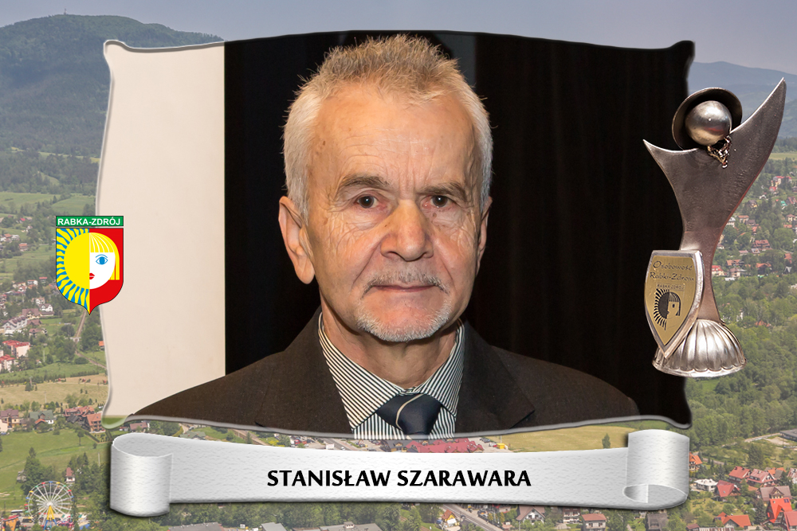
Reprezentując seniorów-sportowców Rabki-Zdroju, uczestniczył w kilkunastu biegach długodystansowych rangi krajowej i międzynarodowej, osiągając w swojej grupie wiekowej bardzo dobre wyniki. Zdobył m.in. wicemistrzostwo Polski Masters w Maratonie Krynica-Zdrój – wrzesień 2015 r., pierwsze miejsce w 15. Maratonie w Melbourne – październik 2015 r.
Konsekwentnie propagował prozdrowotny styl życia czynne uprawianie sportu (szczególnie bieganie całosezonowe) wśród osób starszych. Organizował, brał udział w zawodach biegowych tak w Rabce-Zdroju, jak i na terenie powiatu, Polski i za granicą (Japonia, Australia, Słowacja). W ostatnich 4 latach ukończył 12 maratonów, 16 półmaratonów oraz kilkanaście innych biegów długodystansowych (15 km, 10 km), w tym górskich. Jest zdobywcą Korony Maratonów Polskich.

Rabczański maratończyk deklasuje konkurentów w Melbourne
„Australia. Melbourne. Stadion Olimpijski.18 października 2015 – niedziela, godz. 10.30 czasu lokalnego. Upływa 3 godziny i 28 minut od momentu startu ponad 6 tys. maratończyków w 15. Melbourne Maraton. Przez główną bramę od ponad godziny wlewa się niekończąca struga biegaczy, którzy po czerwonej ścieżce zmierzają ku olbrzymiej, pomarańczowej bramie z napisem FINISH. Jeszcze tylko kilkaset.. , kilkadziesiąt.., kilkanaście kroków i przekroczą linię oznaczającą koniec morderczego dystansu maratonu olimpijskiego - 42 km i 195m.
Na ogromnych telebimach wyświetlane są sylwetki tych, którzy dopiero wbiegają na ścieżkę i mają do pokonania ostatnie kilkaset metrów oraz tych, którzy finiszują. Jednym z nich jest zawodnik z numerem 807 z biało - czerwoną plakietką na koszulce, w biało - czerwonej czapeczce z napisem POLSKA. Zbliżając się do linii kończącej bieg, unosi wysoko prawą rękę i wskazując w niebo palcem, wykrzykuje w bólu, a zarazem w euforii i tryumfie słowa: „To dla Ciebie Synu, Bartoszu”. Na jego policzkach pojawiają się łzy. W tym samym momencie na tablicy wyników wyświetla się informacja: nr 807 – Stanislaw Szarawara- Rabka-Zdroj – czas netto 03:29 :25- I miejsce w kateg. wiek. M 65-69. Po chwili podchodzi do niego jedna z wolontariuszek i z uśmiechem, gratulując, zawiesza mu na szyi medal jako potwierdzenie ukończenia 15. Melbourne Maratonu. Z tłumu zawodników, którzy przed chwilą ukończyli bieg, wyłania się starszy wiekiem, zziajany, ale szczęśliwy maratończyk z nr 5091 i, podając mu prawą dłoń, mówi po angielsku ,, Gratuluję i dziękuję. Dobra robota, dobra robota”. Poklepuje go przyjaźnie po plecach i, ciągle uśmiechając się, odprowadza go w głąb tunelu do strefy wyciszenia. Jak się potem okazało, był to drugi na mecie maratończyk w tej samej kat. wiekowej Ron Hobba –Australijczyk”.
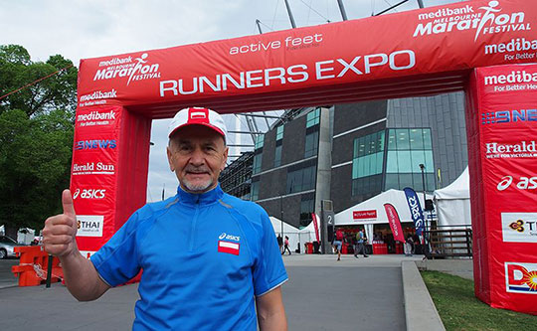
Ukończenie Melbourne Maratonu 2015, dla mnie –Stanisława Szarawary- było zarazem ukończeniem trzeciego etapu memoriałowego biegu maratońskiego przez wszystkie kontynenty. Biegu, którego podjąłem się, chcąc choć w części zrealizować zamierzenia życiowe ukochanego syna Bartosza. Zamierzenia, o których Bartosz wielokrotnie mówił, kiedy z zapałem opowiadał o swoich planach po ukończeniu studiów.
Syn Bartosz był wielkim miłośnikiem geografii Polski i świata. Fascynowała go turystyka piesza, geologia, delfiny. Był fanatycznie zakochany w Afryce, w której zamierzał spełnić się, podejmując życiową misję pomocy biednym i głodującym dzieciom. Chciał ją urzeczywistniać w dalszej perspektywie również na innych kontynentach. Uwielbiał psy. Zaangażował się w poznawanie i naukę języków obcych. Biegle posługiwał się językiem angielskim. Bardzo dobrze rozmawiał po niemiecku. Zaczął naukę języka francuskiego i suahili. Często powtarzał, że bez znajomości języków nie da się w pełni poznać świata. Zdał bardzo dobrze egzaminy wstępne na geografię i został przyjęty na studia w UJ. Jednocześnie zdał egzaminy na AWF- kierunek turystyka i rekreacja. Ostatecznie wybrał AWF, gdyż uważał, że tu uzyska odpowiednie przygotowanie do realizacji życiowych zamierzeń. Jego hobby to kolekcjonowanie ołówków drewnianych. Zebrał ich ponad 900 sztuk /każdy inny/.Kolekcja ta jest wzbogacana w dalszym ciągu przez członków rodziny i urosła do ponad 1 tys. Niestety, nie było mu dane spełnienie swoich zamierzeń, gdyż będąc przyjęty na trzeci rok studiów zakończył ziemskie poznawanie świata 30 września 2001 roku po powrocie z wycieczki do ukochanej Afryki /Tunezja/. W dramatycznych okolicznościach /galopująca tajemnicza choroba powodująca zakażenie jego organizmu/ odchodzi na zawsze z tego świata. Świata, który tak bardzo kochał, tak jak życie i ludzi, co zostało wyryte na płycie nagrobnej, w miejscu kończącym dopiero co rozpoczęty przez niego etap poznawania świata poprzez praktyczne działanie i doświadczanie. Dane mu było tylko 21 lat życia. Dlaczego???
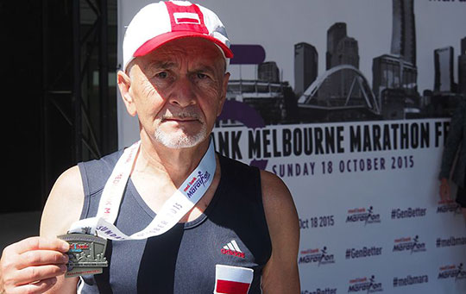
Po dziesięciu latach od tego dramatycznego i bolesnego zdarzenia postanowiłem, choć w części, zrealizować zamierzenia syna. Zdecydowałem się odwiedzić wszystkie kontynenty, by na każdym zaświadczyć obecność Bartosza poprzez mój bieg - bieg maratoński, w którym, jak w każdym, jest i On obecny. Od kiedy zacząłem biegać, wszystkie biegi dedykuję Jemu i wiem, że w trudnych chwilach wspiera mnie. Ja to wiem i czuję. Na te kontynentalne maratony zawsze ubieram tę samą koszulkę, z biało-czerwona plakietką po serdecznej stronie, gdzie tuż pod nią w moim sercu biegnie ze mną - ON. Biegliśmy już na trzech kontynentach: w Europie - Cracovia Maraton - w ukochanym przez Bartosza Krakowie, w Azji – Tokyo Marathon /Japonia/ i na tym ostatnim - Australii i Oceanii - Melbourne Marathon. Ale jeszcze do odwiedzenia zostały cztery. Podjąłem to wyzwanie i muszę go zrealizować, choć zdaję sobie sprawę z czekających mnie problemów. Jednak zrobię wszystko co w mojej mocy, aby zakończyć ten osobliwy memoriał w ukochanej przez Bartosza Afryce. Chciałbym w Tunezji stanąć w miejscu, w którym Syn widoczny jest na ostatnim zdjęciu, z ostatniej jego wycieczki wakacyjnej. Bardzo pragnę tego i wierzę, że podołam czekającym mnie niełatwym wyzwaniom. Jak do tej pory, szczęśliwie udawało mi się /choć nie bez problemów/ zrealizować trzy z siedmiu biegów i czynię /chociaż dopiero w myślach/ przygotowania do następnego, trenując wytrwale i dbając o zdrowie, które jest tu decydującym czynnikiem. Zdaję sobie sprawę, że będzie coraz trudniej, bo to i lat przybywa i oszczędności się kończą. Jednak moc zobowiązania pozwala mi walczyć z przeszkodami i je pokonywać, choć często w bólu, tym fizycznym /łatwiejszym/, ale i psychicznym, z którym walcząc, czuję wsparcie Syna. Bartosz wspiera mnie na każdym biegu, każdym treningu, podpowiada, mobilizuje, gdy jest ciężko.
Chociaż są to moje osobiste sprawy, czynię to w imię mojego dziecka, które tak ukochało Rabkę, Beskid Wyspowy, Tatry, Kraków i całą Polskę, że chciało o tym z dumą zaświadczyć w przyszłej swojej profesji i to nie tylko w rodzinnym kraju.
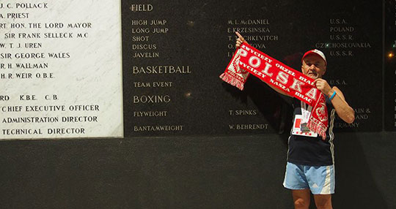
Myślę, że moje dokonania w biegach długodystansowych zdążają, w pewnym stopniu, w tym samym kierunku. Zawsze z dumą podkreślam, że jestem z Polski, z Rabki, tej blisko Tatr i Krakowa. Zawsze, startując za granicą, ubieram strój z barwami narodowymi i podkreślam to podczas biegu. Miałem ku temu już wiele okazji, gdyż do dzisiaj przebiegłem :
12 maratonów /w ciągu trzech lat/ - każdy poniżej 3:48 :00, RŻ - 3:28:09
13 półmaratonów /w ciągu czterech lat /- każdy poniżej 2:00:00, RŻ- 1:35:07
oraz 28 innych na dystansach od 10 km do 50 km – 5 x na nartach biegowych w Jakuszycach /Bieg Piastów/, maratonach i biegach górskich, również w randze Mistrzostw Polski i Europy.
Oto niektóre moje osiągnięcia:
Maratony:
2 x I miejsce,
2 x II miejsce/ srebrny medal MP Masters, M65 na 2015rok,
1 x III miejsce,
3 x VI miejsce.
Półmaratony:
1 x I miejsce,
1 x II miejsce,
2 x III miejsce,
4 x IV miejsce.
10 km: /10 startów w ciągu 3lat/
2 x I miejsce,
1 x II miejsce /srebrny medal MP Masters M60 na 2014/,
3 x III miejsce,
2 x IV miejsce.
Wysoko sobie cenię zajęcie 45. miejsca w Tokyo Maraton, gdyż w „mojej” grupie wiekowej sklasyfikowanych zostało 1245 zawodników z całego świata. Podobnie jak 15. miejsce w Mistrzostwach Europy Masters M60-64 w biegach górskich oraz 7. miejsce w Mistrzostwach Polski Masters - kat.wiek. M60-64 także w biegach górskich.
Wszystkie wyniki odnoszą się do kategorii wiekowej, w jakiej jestem klasyfikowany, tj. w przedziale wiekowym 60-69 /mam 65 lat /.
Wielkim moim sukcesem jest zdobycie Korony Maratonów Polskich, tj. „zaliczenie” w okresie dwu sąsiadujących lat /24 miesiące/ pięciu największych polskich maratonów: Cracovia Maraton, Dębno Maraton /stolica polskich maratonów/, Poznań Maraton, Wrocław Maraton i Maraton Warszawski. Zdobyłem ją już w 17. miesiącu.
W tych moich sportowych zmaganiach towarzyszy mi nieodłączne pragnienie:
"MIEĆ TAKĄ MOC, BY MÓC BIEC…BIEC…BIEC…"
maratończyk Stanisław Szarawara

